BÁO CÁO TÀI CHÍNH(NỘI BỘ)

1. Đường dẫn:
Quản lý Kế Toán / Báo cáo Kế toán/ Báo cáo tài chính(nội bộ)
2. Hình ảnh:
1
2
3

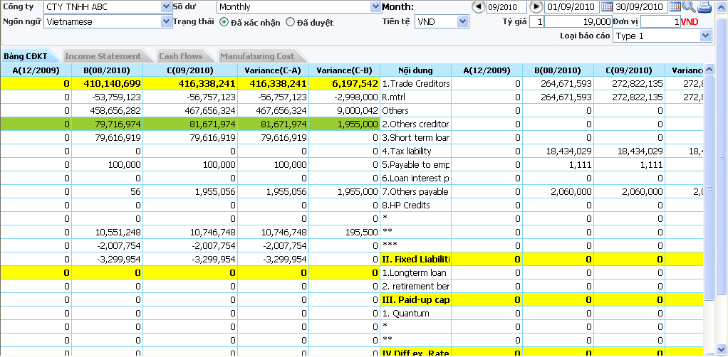

3. Định nghĩa:
“Báo cáo tài chính(nội bộ)”: là nơi người dùng có thể xem báo cáo tài chính nội bộ theo mẫu riêng.
4. Cách sử dụng:
- Nút : người dùng nhấn nút này để tìm kiếm lọc ra những dữ liệu của báo cáo mà người dùng muốn xem theo các điều kiện: Ngôn ngữ, Số dư, Trạng thái, Month, Tiền tệ, Loại báo cáo. Người dùng có thể xem bảng cân đối kê toán, Báo cáo kết quả hoạt động kinh doanh, báo cáo lưu chuyển tiền tệ, báo cáo sản xuất.
- Tab Bảng CĐKT: là nơi người dùng có thể xem bảng cân đối kế toán theo kì do người dùng chọn, có 4 mẫu cho người dùng chọn tại ô Loại báo cáo(Type 1, Type 2, Type 3, Type 4).
- Tab Income Statement: là nơi người dùng có thể xem Báo cáo Xác định Kết quả Kinh doanh.
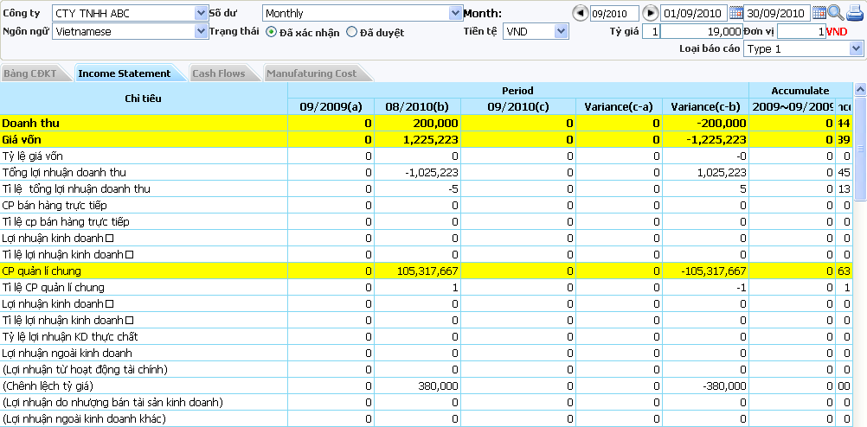

- Tab Manufacturing Cost: là nơi người dùng có thể xem Báo cáo về chi phí sản xuất.

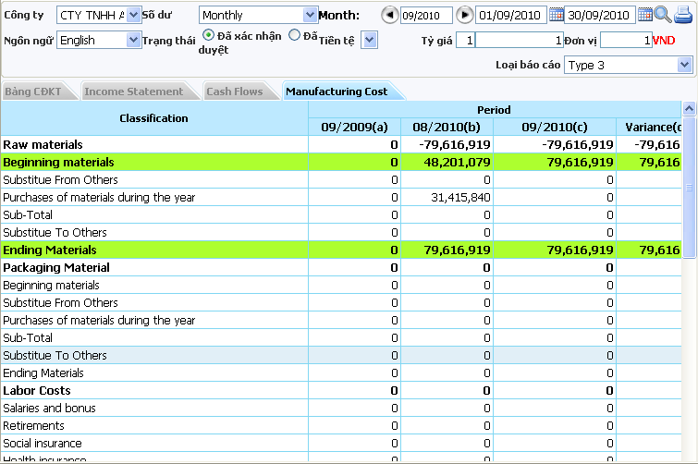

Nút: nhấn nút này để in thông tin của báo cáo ra file Excel.

